
Día: 20/03/2020
Fecha entrega:03/04/2020

Guía de aprendizaje Artes visuales
Hola les saluda el profesor Angelo Pastenes, esta guía trabaja las actividades programadas para las clases correspondientes a los días 16, 23 y 30 de marzo,antes de la contingencia los estudiantes estaban en pleno comienzo de un breve repaso de algunos contenidos importantes que debiesen conocer antes de una primera unidad en segundo año medio, estos comprenden las unidades más significativas 1 y 4 desegundo año medio“Problemáticas juveniles y medios contemporáneos”y “Diseño y difusión”.

Actividades
- Aprendiendo sobre medios contemporáneos y diseño

Esta primera actividad es formativa y comprende la toma de apuntes en el cuaderno de artes visuales, estos servirán para poder entender que tipos de medios contemporáneosque pueden emplearse para el desarrollo de las artes visuales y que tipos de diseño existen al momento de crear.

Material necesario para la actividad

Tomar apuntesy explicar
Tipos de diseño:https://www.visocym.com/2015/06/10/diferentes-tipos-de-dise%C3%B1o-y-sus-categorias/
Que es New media art:http://ramakarl.com/what-is-new-media-art/

- Creando una obra de diseño
Con calificación directa al libro esta actividad debe ser entregada el 06 de abril de manera presencial si se reanudan las clases, de lo contrario debe ser registrada mediante fotografías a la vez que se explica su contenido, enviando todo en un mensaje por correo electrónico, teniendo todo el día 03 de abril como plazo de entrega. El trabajo consta de la creación de un diseño personal, el estudiante debe elegir un tipo de diseño de los trabajados a través de apuntes en la actividad n°1, este puede ser realizado en una de block idealmente mediano, pero al momento de la entrega debe estar clasificado.

Ejemplo de clasificación:
Nombre de diseño: Automóvil tipo Sedan
Clasificación de diseño: Diseño industrial
Porque se engloba en ese tipo de diseño: …………………………………………………………………………………………………..…………………………………………………………………………………………………..…………………………………………………………………………………………………..…………………………………………………………………………………………………..
Utilidad del Diseño, a que estará destinado:
…………………………………………………………………………………………………..………………………………………………………………………………………………..…………………………………………………………………………………………………..………………………………………………………………………………………………….....

Adjuntar el diseño:
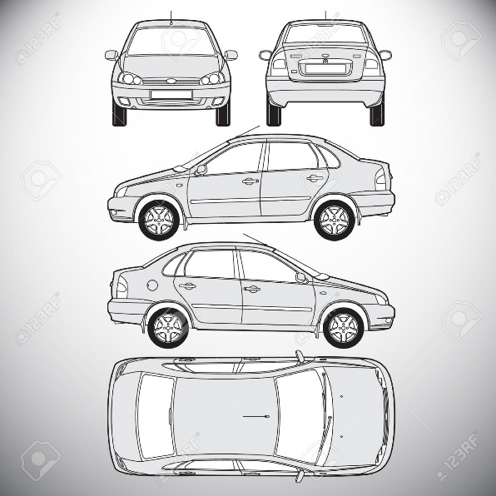

Los estudiantes al presentar la obra deben:
- Preocuparse por la puntualidad en la entrega.
- Fundamentar de manera oral, poniendo énfasis en los elementos compositivos de la obra, destacando el contenido que en esta se hace presente y como se relaciona con lo estudiado.
- Desarrollar el trabajo en el formato solicitado por el profesor
- Traer sus propios materiales al desarrollo de la actividad en el caso de tener una clase presencial.

Nota: Entiendo la difícil situación que estamos pasando a nivel país, espero que sigan con salud y fuerza, cualquier problema o duda basta con comunicarse conmigo por medio del correo, trataré de responder a la brevedad:

angelonicolaspastenes@gmail.com

Tabla de evaluación:

Criterios | Puntaje Máximo: 4 /NOTA 4,0 Puntaje de aprobación:7/ NOTA 7,0
Diseño (producto) | El diseño en materia compositiva se apega totalmente a los contenidos solicitados por el profesor, manifestando cuidado en su desarrollo.  2 pts. | El diseño en materia compositiva se apega medianamente a los contenidos a trabajar solicitados por el profesor, manifestando cuidado en su desarrollo.  1,5pts | El diseño en materia compositiva no representa los contenidos solicitados por el profesor o no manifiesta un cuidado por su desarrollo.  1,0 pt
Fundamentación oral de la obra. | El estudiante argumenta de forma coherente los elementos compositivos de su obra, relacionado de manera eficaz su trabajo a los contenidos solicitados.  3 pts | El estudiante manifiesta una argumentación pobre en la justificación de los elementos compositivos de su obra o relaciona medianamente su trabajo a los contenidos solicitados.  1,5pts | El estudiante no argumenta respecto a su trabajo o no relaciona en absoluto el desarrollo de este a los contenidos.  1,0 pt | El estudiante no fundamenta su obra.  0 pts
Responsabilidad con los materiales. | El estudiante se preocupa por traer sus materiales a la actividad.  1 pt | El estudiante no trae sus materiales, entorpeciendo el desarrollo de la actividad al solicitar o pedir estos.  0.5 pt | El estudiante no se preocupa por sus materiales.  0 pt
Entrega de la obra (Tiempo) |  | El estudiante se preocupa de respetar el plazo establecido por el profesor para la entrega de su obra.  1pts | El estudiante se retrasa con la entrega de su obra en el plazo establecido.  0 pts

